# Die Systeme – wie funktionieren sie?

## **KNX**

KNX beschreibt ein Bussystem für Gebäudeautomations-Steuerungen. Es verbindet alle Geräte über dasselbe Übertragungsverfahren, das verschiedene Übertragungsmedien erlaubt. Dabei kann z.B. eine Zweidrahtleitung („twisted-pair“-Technik) eingesetzt werden. „Twisted-pair“ bedeutet hier, dass die Busleitungen (Aderpaare) miteinander verdrillt sind. Dies bietet gegenüber parallel geführten Adern einen besseren Schutz gegen (elektrische, magnetische) Störfelder. Eine Leitung stellt dabei die eigentliche Datenleitung dar und die zweite Leitung speist die erforderliche Betriebsspannung von 24 V in das System ein. Des Weiteren kann die Übertragung auch über eine Ethernet-Leitung (LAN), oder auch über das 230 V Versorgungsnetz (KNX Power Line) geschehen. Es ist auch möglich Funkverbindungen einzurichten, die die aufwendige Verkabelung ersparen.

Das Bussystem ist grundsätzlich dezentral aufgebaut, das heißt es besitzt keine zentrale Steuereinheit. Dies funktioniert, weil jeder Teilnehmer über einen eigenen Mikro-Prozessor verfügt und die „Intelligenz“ des Gesamtsystems somit auf jedem der Teilnehmer gleichermaßen liegt. Im Gegensatz zu z.B. dem HomeMatic-System sind die zu übermittelnden Daten über den KNX-Bus größtenteils Adress-Informationen, anstelle von Nutzdaten (wer sendet; an wen soll gesendet werden). Dies ist in der Regelung des Buszugriffs begründet. Da alle Geräte über ein gemeinsames Medium kommunizieren, muss der Zugriff eindeutig geregelt sein, um einen ordentlichen Datenaustausch gewährleisten zu können. Der Zugriff verläuft dabei ereignisgesteuert (zufällig). Das bedeutet, dass die Teilnehmer, die eine Anfrage stellen möchten, dies auch sofort versuchen werden. Der 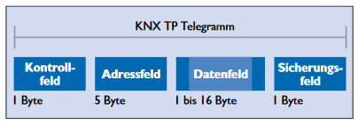Teilnehmer darf nur Senden, wenn es zu dieser Zeit kein Anderer macht. Die Daten, die dabei übermittelt werden, nennt man gebündelt Telegramme (siehe Abb. 1).

Abb. 1 Telegramm bei TP Übertragung (http://www.knx.org/fileadmin)

Beispielsweise bestehen sie aus den in der Abbildung 1 dargestellten Bytes: Zuerst wird das ‚Kontrollfeld‘ übermittelt, welches z.B. Prioritäten festlegt oder ein wiederholtes Senden anzeigt. Anschließend werden die Adressen des Absenders und des Empfängers gesendet. Erst dann folgen die eigentlichen Nutzdaten, die aus maximal 16 Bytes bestehen. Als letztes wird ein Byte als ‚Sicherungsfeld‘ gesendet, womit Fehler in der Übertragung erkannt werden können (Paritätsprüfung genannt).

Jeder Teilnehmer hat infolgedessen seine individuelle, einzigartige Adresse mit der er angesprochen werden kann. Diese Adressen werden ‚physikalische‘ Adressen genannt.

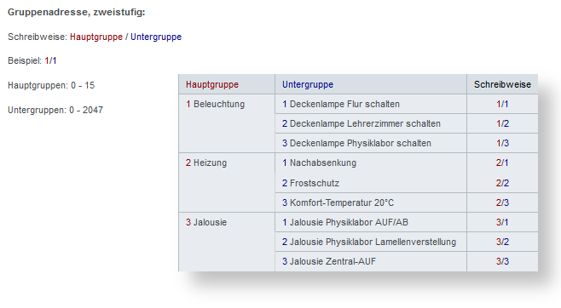Sie bestehen aus drei Nummernblöcken: Bereich – Linie – Teilnehmer. Außerdem gibt es Gruppenadressen, unter denen mehrere Aktoren zusammengefasst werden können, wenn sie gleichzeitig auf eine Anfrage reagieren sollen. Dabei können einem Aktor auch mehrere Gruppenadressen zugeordnet werden. Die Gruppenadressen können drei- oder zweistufig sein, je nachdem wie viele Funktionsebenen erstellt wurden. In Abbildung zwei ist ein Beispiel für zweistufige Gruppenadressen in einer Schule aufgeführt.

Abb. 2 Gruppenadressen, zweistufig (http://www.e-volution.de/)

Die Aufgaben sind in Funktionen eingeteilt worden, wie Beleuchtung, Heizung und Jalousie. Darunter werden nun alle dazugehörigen Aktoren erfasst, wie z.B. aus der ersten Hauptgruppe die Deckenlampe im Flur, oder im Lehrerzimmer. Um dreistufige Adressen zu erzeugen könnte in dem Beispiel aus Abbildung zwei eine weitere Ebene eingeführt werden, indem die Funktionen z.B. für das Erdgeschoss und die erste Etage getrennt voneinander organisiert werden.

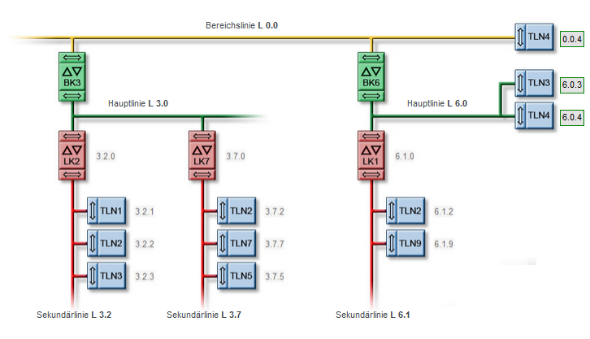Die maximale Größe einer KNX Steuerung, die regulär aufgebaut werden kann, beschränkt sich auf 15 Bereiche. In Abbildung 3, der Bereichstopologie, wird ein Bereich durch die gelbe Linie dargestellt. Somit bilden die Bereiche die übergeordneten Kategorien in der KNX-Technik. Wie weiterhin auf der Abbildung zu sehen ist, teilt sich ein Bereich in untergeordnete Hauptlinien ein, hier grün dargestellt. Diese sind über Bereichskoppler (BK) angebunden. Die Hauptlinien können höchstens 15 zusätzliche Linien aufnehmen, welche rot abgebildet sind. Diese sind ebenfalls über sogenannte Linienkoppler an die Steuerung angeschlossen. In blau sind in der Abbildung schließlich die eigentlichen Teilnehmer zu sehen. Ein Bereich fasst maximal 63. Für ein vollständig gefülltes System ergeben sich somit 14.175 mögliche Teilnehmer.

Abb. 3 Ausschnitt aus einer Bereichstopologie einer KNX Steuerung http://www.e-volution.de/

Mit der zugehörigen Software, der ETS (Engineering Tool Software), lassen sich alle Busteilnehmer programmieren. Dies kann im einfachsten Fall mit einem PC über eine USB-Schnittstelle erfolgen. Allerdings ist der Umgang mit der Software für einen Laien nur schwer zu realisieren. Aus diesem Grund gibt es spezielle Schulungen, die eine professionelle Handhabung lehren.

## **HomeMatic**

HomeMatic ist ein Hausautomationssystem, welches von der Firma eQ-3 hergestellt wird. Es bietet verschiedenste Aktoren, wie z.B. Schaltmodule oder Dimmer, an. Des Weiteren sind auch Sensoren (z.B. Taster oder Thermostate) und Zentraleinheiten (bzw. PC-Schnittstellen) im Sortiment verfügbar. Die Ausführungsart der meisten Komponenten ist wählbar und entweder für den Schaltschrankbau (Hutschienenmontage) oder für die Installation Unterputz oder Aufputz geeignet. Die Kommunikation der Komponenten ist unabhängig von den Ausführungen und kann über bidirektionale Funkprotokolle oder drahtgebundene Protokolle erfolgen.

Die drahtgebundenen Komponenten benötigen eine Zentraleinheit desselben Herstellers, eine sogenannte CCU. Diese verfügt bislang als einzige Zentrale über den notwendigen Bus-Anschluss, dem RS485. Die CCU bietet jegliche Steuer-, Kontroll- und Konfigurationsmöglichkeiten, wobei sie einen eigenen Webserver integriert. Über diesen ist es möglich das System zu programmieren und von überall darauf zuzugreifen. Die CCU ist dabei nicht zwingend notwendig, da Funkverbindungen auch ohne eine CCU, über Direktverknüpfungen mit handelsüblichen Sende-Einheiten in Betrieb genommen werden. Mittels LAN- oder USB-Adapter zur Konfiguration ist eine Steuerung über einen 24/7 PC möglich.

HomeMatic ermöglicht zudem beide Protokolle miteinander zu kombinieren. Dies ist vorteilhaft, da Funkverbindungen störanfälliger sind als drahtgebundene Verbindungen. Durch neu hinzugenommene Technologien lassen sich dadurch entstehende Fehler dennoch schnell und sicher lokalisieren und beheben. Unter der Verwendung von bidirektionalen Übertragungsverfahren können Sender und Empfänger die Vollständigkeit und Richtigkeit der gesendeten Signale überprüfen und gegebenenfalls ein erneutes Senden einleiten. Die Kombinationsmöglichkeit erleichtert außerdem die Integration von HomeMatic-Systemen in Neu- bzw. Umbauten. So können z.B. die Steuereinheiten problemlos verkabelt werden, wobei einfache Aktoren und Sensoren flexibel im Haus über Funkverbindungen erreichbar sind. So können auch komplexe Automationsaufgaben gelöst werden, die allein über Funkverbindungen nicht möglich gewesen wären.

Allerdings bietet HomeMatic keine flexiblen Kombinationsmöglichkeiten von Sensoren und Aktoren. Durch wenige vorgegebene „Bausätze“ ist daher eine Integration in eigene Systeme nur bedingt möglich.

## **OpenHAB**

Im Gegensatz zu anderen genannten Hausautomationssystemen stellt OpenHAB eine Integrationsplattform zur Verfügung. Diese ermöglicht den Geräten und Technologien in einer gemeinsamen Sprache zu kommunizieren, bzw. trotz verschiedener Funkfrequenzen die Geräte miteinander zu verbinden. Die Software kann in einer Anwendung verschiedenste Automationssysteme integrieren um dem Nutzer eine einheitliche Bedienoberfläche zu bieten. Das macht sie weitestgehend herstellerneutral und somit auch hardware- und protokollunabhängig. Dadurch erlaubt OpenHAB einen flexiblen Einsatz und zeigt ein weitreichendes Potential für individuelle Applikationen.

Dazu kommt, dass OpenHAB konzipiert ist für den alltäglichen Gebrauch. Es ist vergleichsweise einfach neue Features einzufügen, gerade auch weil diese im laufenden Betrieb dazu- bzw. abgeschaltet werden können ohne dabei das Gesamtsystem zu beeinflussen. Dies geht auf den modularen Aufbau des Systems zurück, welcher einen wichtigen Aspekt hinsichtlich der System-Architektur darstellt.

Ein weiterer positiver Aspekt von OpenHAB ist die Möglichkeit die Software ohne eine Verbindung zum Internet zu nutzen.

__ noch nicht ganz fertig __

<http://www.kruse-elektro.de/05%20KNX%20TP1%20Telegramm.pdf> 09.09.2017, gespeichert